中小企业私有化桌面 GUI 智能体
架构设计文档（v2.0 · 第 4 周定稿）
版本：v2.0 编制日期：2026 年 11 月 9 日 适用代码：master 分支
1 文档说明
本文档描述系统的整体结构、模块职责、关键流程、接口协议与安全边界，供三类读者使用：接手维护的工程人员、评估方案可行的技术负责人、以及需要理解数据流向的运维人员。文档只描述已经落地在代码里的设计，规划中但未实现的部分单独标注，不与现状混写。
阅读顺序建议：先看第 3 节的总体架构图建立全局印象，再看第 5 节的一轮决策时序理解数据怎么流动，最后按需查阅第 4 节的模块细节与第 7 节的安全设计。
2 设计目标与约束
2.1 目标
系统要解决的问题是：中小企业内网中存在大量重复性桌面操作（打开某个客户端、填写表单、导出报表、复制粘贴数据），这些操作无法通过接口自动化，只能靠人手工点击。系统用多模态大模型看懂屏幕，输出下一步动作，由本地客户端执行，从而把人工操作转为可编排的自动化流程。
四个可量化的目标贯穿设计：第一，数据不出内网，截图与任务只在企业局域网内流转；第二，硬件门槛可控，单卡 16 GB 显存即可完成模型微调与推理；第三，行为可审计，每一步动作都有本地日志且可回放；第四，失败可恢复，动作未生效时能自动重试而不是直接中断。
2.2 约束
表 1 设计约束及其影响
约束项 | 具体限制 | 对设计的影响
网络 | 不得调用公有云 API，模型必须私有化部署 | 放弃云端大模型方案，选择 7B 开源模型本地部署
硬件 | 推理端为单卡 32 GB 以内，客户端为普通办公 PC | 模型必须 4bit 量化；客户端做成瘦客户端，不做本地推理
系统 | 客户端运行在 Win11，Python 3.14 环境 | 放弃 PaddleOCR（无对应 wheel），OCR 走预留接口
算力 | 训练与推理共用同一张卡，不能长期占用 | 训练用 QLoRA，适配器仅 19 MiB，可随时热插拔
安全 | 不得执行任意命令、不得向外部地址发请求 | 在请求出口与动作入口设置双白名单

3 总体架构
系统采用客户端与推理服务分离的两段式架构：客户端负责感知与执行，服务端负责决策，两者通过 HTTP + JSON 通信。这样切分的原因有三：其一，模型推理对显存要求高，不可能放在办公 PC 上；其二，客户端越薄越安全，即使客户端被逆向，也拿不到模型权重；其三，感知与执行的代码与模型解耦，换模型不影响客户端。总体结构见图 1。
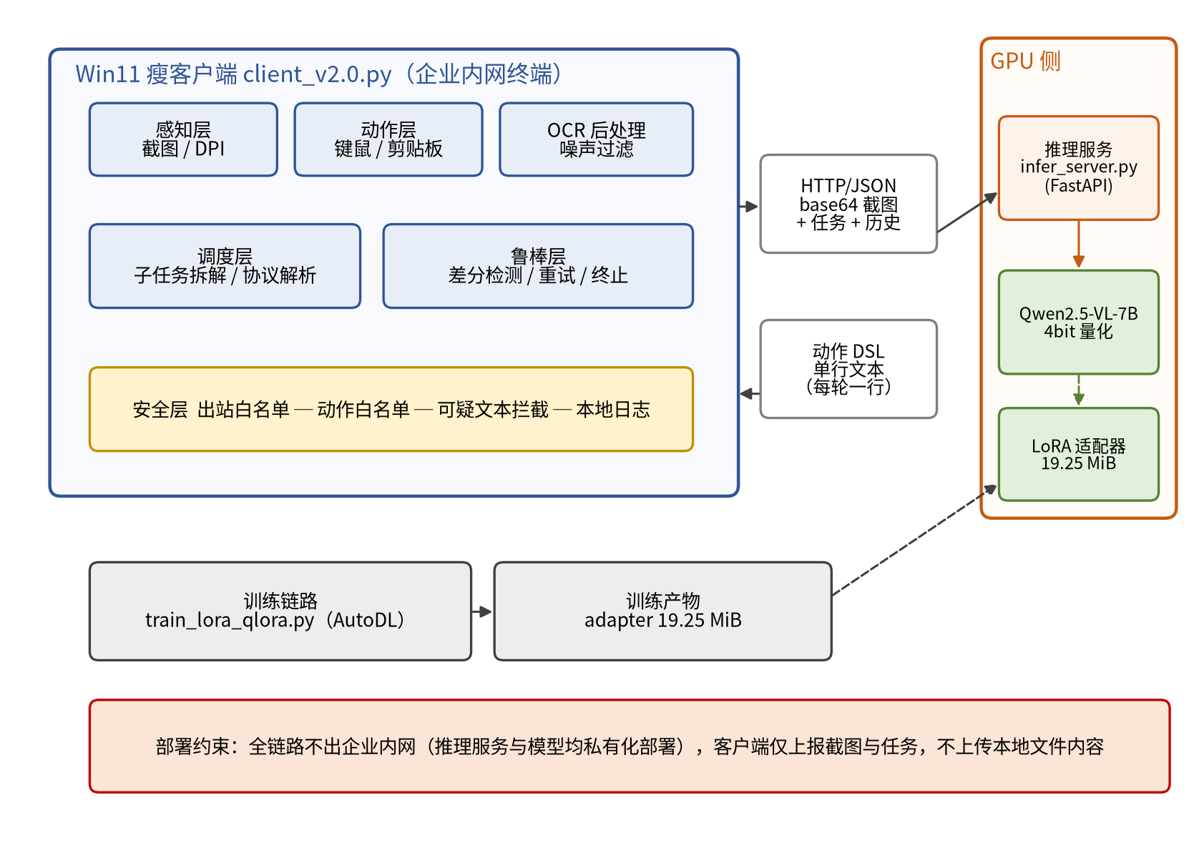
图 1 系统总体架构
架构上划分为六个功能层，自下而上分别是：训练链路（产出适配器）、模型与推理服务（做决策）、通信层（传输截图与动作）、调度层（拆解任务与解析协议）、动作层（落到键鼠）、感知层（提供屏幕画面）。安全层横向切过调度、动作与通信三层，是唯一一个不属于任何单一功能层的横切模块。
4 模块设计
4.1 感知层 perception_engine.py
职责是把屏幕变成模型可读的输入。核心方法有三个：capture_screen 用 mss 抓取指定显示器的画面并转成 PIL RGB 图像；run_ocr 对图像做文字识别并按置信度与小尺寸框过滤；get_perception_result 把图像、OCR 结果与 DPI 缩放因子打包返回。
设计上有两个刻意为之的选择。第一，DPI 缩放因子单独抽成 get_system_dpi_scale 函数并在构造函数里缓存，因为该值在一次会话内不会变化，重复调用系统 API 纯属浪费。第二，构造函数提供 mock_ocr 开关，测试态直接跳过 OCR 引擎的下载与初始化，使单元测试可以在无网络、无模型的环境里跑通；这不是偷懒，而是保证 CI 可执行的必要设计。
已知局限：Windows 下通过 ctypes 调 GetDeviceCaps 取物理与逻辑宽度，若系统未开启 DPI 感知则返回值可能为 1.0，导致坐标换算失效；该问题在 125% 与 150% 缩放的机器上需要单独验证。
4.2 动作层 action_executor.py
职责是把抽象动作落到真实键鼠。核心是四类操作：click、drag、scroll 走 pynput 鼠标控制器；type_text 走剪贴板加 Ctrl+V，绕开 pynput 直接打字无法输入中文的限制；hotkey 走 pyautogui 的组合键。
坐标处理是这一层最容易出错的地方。截图拿到的是物理像素，键鼠库用的是逻辑像素，两者差一个 DPI 缩放因子，因此所有对外方法统一接收物理坐标，在内部由 physical_to_logical 转换后再落到设备，调用方无需关心屏幕缩放。这个约定写进了方法签名与注释，避免后续有人传入逻辑坐标导致点击偏移。
安全上设置了关键词拦截：type 动作的文本若包含 rm、del、format 等字样直接抛 RuntimeError，不执行。这是一个偏保守的白名单策略，宁可误拦也不放过。
4.3 调度层 agent_loop.py
职责是把自然语言指令变成一串工具调用。当前实现为两段式：规划器 _plan 按关键词把指令映射到动作类型，工具路由 tool_map 把动作包装成带状态的结构化返回，主循环 run 控制最多执行几轮。
这一层在 v1 中是 Mock 实现，存在的意义是把整条链路的接口先定下来，让感知层与动作层可以并行开发。v2.0 已经把真正的规划职责上移到模型侧，客户端的 run_subtask 直接消费模型输出的动作，因此 agent_loop 现在主要作为单机调试与单元测试的入口保留，不再承担生产决策。这一点必须在文档里写清，否则后来者会误以为生产链路走的是这套关键词匹配。
4.4 客户端鲁棒层 client_v2.0.py
客户端是整个系统唯一接触真实桌面的组件，也是失败最集中的地方。v2.0 在原有逐步执行的基础上补了四件事。
4.4.1 长任务拆解
复合指令按然后、接着、之后、再、并且以及中英文分号切开，得到有序子任务序列。拆解的意义不只是让模型每次只看一小段，更重要的是把“整条任务失败”降解为“某个子任务失败”，失败影响面被显著收窄。没有连接词的指令不拆，保持单条。
4.4.2 动作失败检测
动作执行前后各抓一张 160×90 灰度缩略图，用逐像素绝对差求均值，低于阈值 1.2 判定界面未变化。阈值的来源不是经验值，而是实测反推：未生效样本 0.28 与 0.53，生效样本 2.04 至 9.67，取几何中点再上偏 15% 得到 1.2。
4.4.3 自动重试与超限跳过
单个动作失败后最多重试 2 次，每次重试间隔 0.6 秒，仍未生效则记录并跳过，继续下一轮。这条设计针对的是“界面动画未结束就判定失败”与“窗口焦点被抢”两类偶发问题，用重试消化抖动，用超限兜住死循环。
4.4.4 协议解析容错
模型输出的第一行若不是合法协议动作，解析返回 None，随后按关键词走规则兜底序列；兜底也无匹配则安全跳过并结束该子任务。解析内部对 click 坐标做了异常捕获，残缺坐标不再抛异常，避免一个坏样本打断整条循环。
4.5 服务端 infer_server.py
职责是加载 4bit 量化模型与 LoRA 适配器，接收截图 base64 与任务文本，返回一行动作文本。服务本身不保存会话状态，历史动作由客户端每次带上最近 5 条，这样服务端可以无状态横向扩容，也便于重启。
关闭思考模式是这一层的关键配置：动作输出必须是严格的一行文本，多行或带解释的输出会让客户端解析失败。宁可输出短而错的动作用重试兜住，也不要输出长而含混的文本。
4.6 训练链路 train_lora_qlora.py
职责是用 5 至 30 条真实截图样本做 QLoRA 微调，让模型学会输出本项目约定的动作格式。关键实现约束有三条：基座必须 4bit 量化加载；必须先挂 LoRA 再进 Trainer，否则 transformers 5.x 会直接拒绝纯量化模型训练；视觉样本必须限制 max_pixels，否则 2560×1600 原图直进会显存溢出。
5 关键流程
一轮决策的完整时序见图 2。需要强调三个设计点：每轮只执行第一行动作，这是为了保证模型每步都能看到执行后的最新画面；历史只带最近 5 条，避免上下文无限增长拖慢推理；子任务有 12 轮上限，防止模型陷入无效循环。
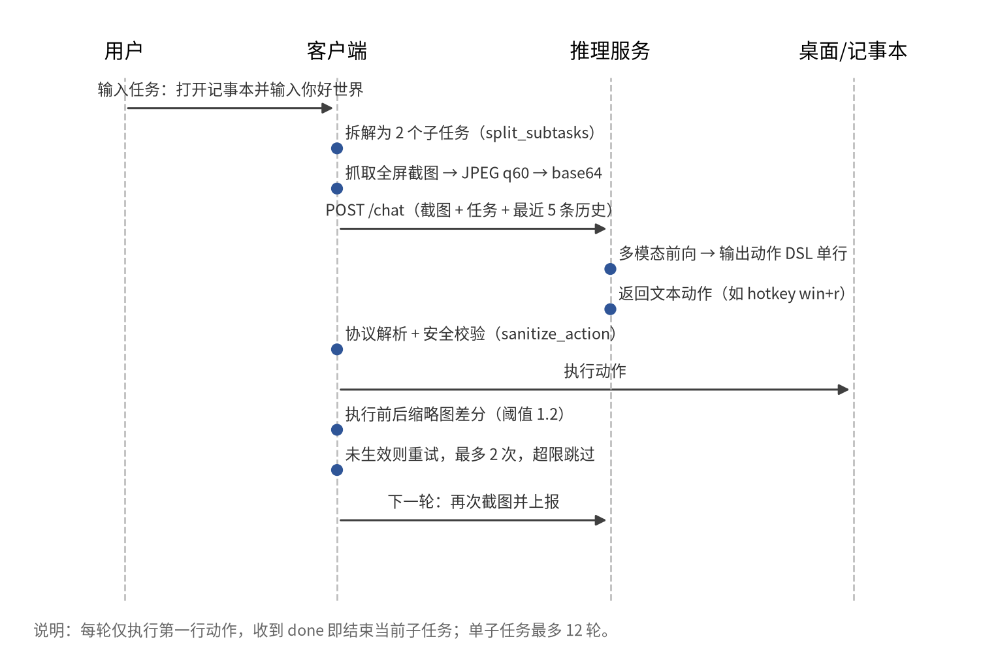
图 2 单轮决策时序
5.1 子任务状态机
表 2 子任务执行状态机
状态 | 进入条件 | 退出条件 | 异常处理
截图上报 | 子任务开始或上一动作完成 | 收到服务端返回 | 请求异常则记录并结束该子任务
协议解析 | 拿到返回文本 | 解析为合法动作或判定为非协议 | 非协议走规则兜底，兜底为空则跳过
安全校验 | 动作已解析 | 动作类型与文本均通过 | 不通过则丢弃该动作并记日志
执行与差分 | 校验通过 | 差分高于阈值判定生效 | 低于阈值重试，最多 2 次，超限跳过
终止判断 | 动作执行完成 | 收到 done 或达 12 轮上限 | 超限记警告并返回历史

6 接口与协议
6.1 请求格式
客户端向推理服务发 POST 请求，报文包含四个字段：image_b64 为 JPEG 质量 60 编码后的截图；ocr_text 为清洗后的 OCR 文本，当前恒为空串；task 为当前子任务文本；history 为最近 5 条已执行动作。超时设置 120 秒，因为首次推理包含模型预热。
6.2 动作 DSL
模型输出为单行文本，格式为“动作名 参数”，客户端按第一个空格切分。协议只允许五种动作，超出即拒绝。
表 3 动作协议定义
动作 | 格式示例 | 参数含义 | 执行方式
hotkey | hotkey win+r | 加号连接的组合键 | 按下全部键后逆序释放
type | type notepad | 要输入的文本 | 写入剪贴板后 Ctrl+V
click | click 300,500 | 物理像素坐标 x,y | DPI 换算后左键单击
scroll | scroll | 无参数，固定向下 3 格 | 鼠标滚轮
done | done | 无参数，表示子任务结束 | 终止当前子任务循环

选择单行文本协议而不是 JSON 结构，是权衡后的结果。JSON 对模型的格式遵循能力要求更高，7B 模型在少样本微调下极易输出多余字段或漏引号，一旦解析失败整轮报废；单行文本容错空间更大，即使模型多说一个词，客户端也只取第一行。代价是表达能力受限，无法一次描述多个动作，但这个代价由“每轮只做一步”的设计承担，不影响整体。
7 安全设计
7.1 两道关卡
安全控制点只有两个，但位置选得很关键：一个在请求出口，防止客户端被诱导向外部地址发数据；一个在动作入口，防止模型输出被诱导执行危险操作。所有安全逻辑集中在这两处，不散落在业务代码里。
表 4 安全控制点
关卡 | 位置 | 校验内容 | 失败行为
出站白名单 | safe_request | 请求主机必须完全等于白名单项或以其为前缀 | 抛 PermissionError 并记 error 日志
动作白名单 | sanitize_action | 动作类型必须在五种之内；type 文本不得含 cmd、http、盘符等；长度不超 200 | 返回 False，动作被丢弃
高危关键词 | action_executor | type 文本含 rm、del、format、rmdir | 抛 RuntimeError，不执行
本地日志 | logging | 全部动作与差分结果写本地文件 | 不对外发送任何日志

7.2 已知不足
白名单中的主机列表当前包含了一个公网隧道域名，这是开发阶段的临时配置，与企业内网部署的语义冲突。正式部署前必须替换为内网地址，否则出站白名单形同虚设。这一点已在验收自查表中登记为必修项。
文本拦截采用的是关键词黑名单，无法覆盖编码混淆、同义替换等绕过方式。更稳的做法是把 type 的输入限制在任务文本中出现过的词，或者对写入目标做窗口级校验，但这需要额外的上下文，当前版本未实现。
8 部署拓扑
表 5 部署拓扑与配置
节点 | 角色 | 最低配置 | 部署内容
办公 PC（Win11） | 客户端 | 4 核 8 GB，无需独显 | Python 3.11+、client_v2.0.py、依赖库
GPU 服务器 | 推理 | 单卡 16 GB 起，推荐 24 GB | Python 3.11、torch、transformers、peft、bitsandbytes、基座模型、LoRA 适配器
训练节点（可选） | 训练 | 单卡 24 GB 起 | 与推理同环境，另需 datasets、modelscope
内网链路 | 通信 | 千兆局域网 | 仅需开放推理服务端口，客户端出站白名单填该地址

9 设计取舍与已知限制
第一个取舍是每轮只做一步动作。代价是完成一个三步任务至少需要三次往返，延迟叠加明显；收益是模型每步都能看到最新画面，避免一次性规划与实际界面脱节。在模型还不够强的阶段，慢而准优于快而错。
第二个取舍是客户端保留规则兜底。这保证了演示闭环可以走通，但也掩盖了模型输出不合规的真实比例。正式版本必须关闭兜底并统计合规率，否则无法判断微调是否真的有效。
第三个取舍是 OCR 只做接口不做集成。Win11 的 Python 3.14 环境没有可用的 PaddleOCR，强行集成会引入部署风险，因此先保证过滤函数可用、接口可插拔，等环境具备时再接入。代价是当前模型只能看图像，无法利用文字结构信息。
已知限制还包括：不支持多显示器拼接坐标；不支持拖拽类复杂手势的精确路径；不支持需要在窗口内滚动定位的深层元素。这些都在后续迭代清单中，不在本版本承诺范围内。

